Erfaringsrapport
Ilulissat September 2016

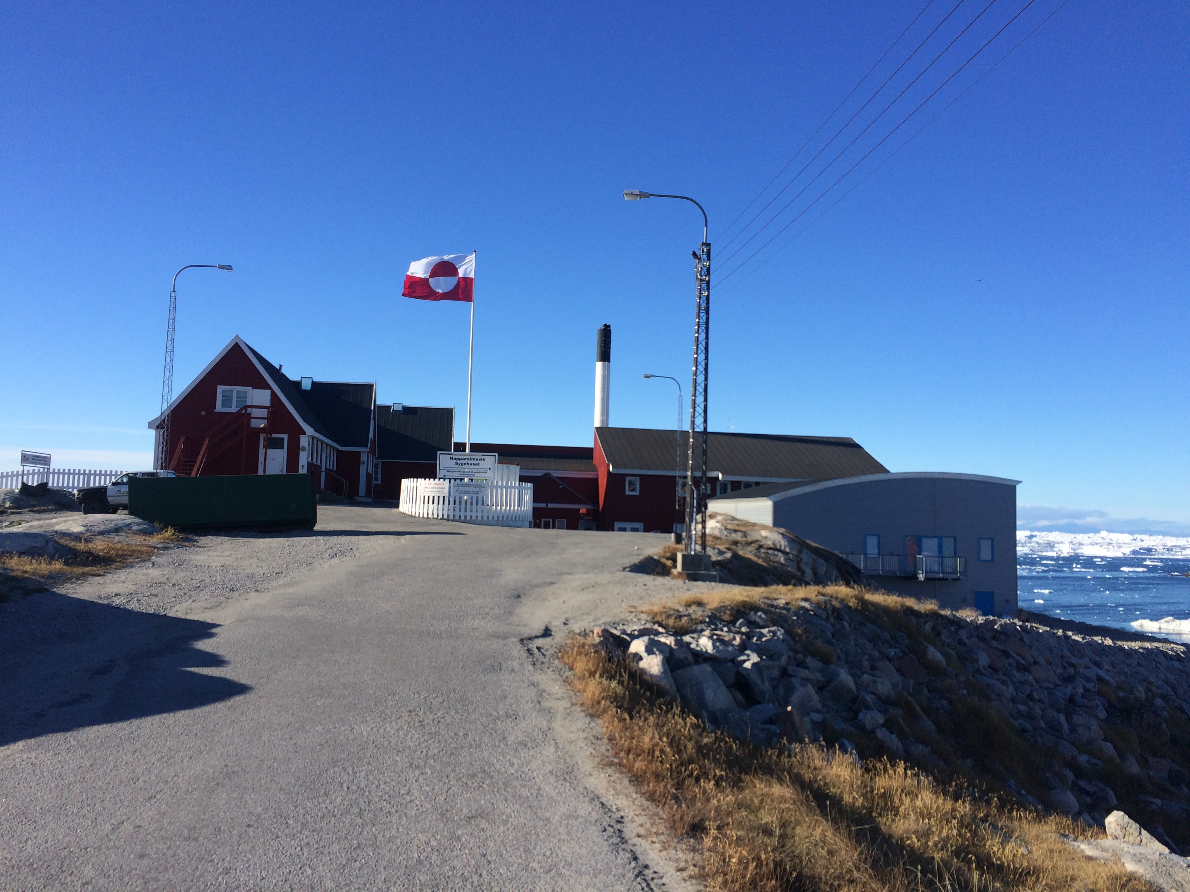

Klinikopholdet:
Første dag mødte man til morgenkonference kl. 8 hvorefter der var introduktion og rundvisning på hospitalet. Om eftermiddagen gik jeg med en læge til hans konsultationer, dagen efter startede jeg mit eget ambulatorium.
Man møder til morgenkonference kl. 8 og efterfølgende fællesmøde i tolkerummet. Derefter er der en lidt rolig periode imens der er telefontid for patienterne mellem 0830 og 0930. Der kan være sat planlagte patienter på programmet tidligt. Ellers starter ambulatoriets tider ved 9-halv 10 tiden. Normalt får studerende 40 min pr. konsultation, men man kan få det lige som man vil have det. Jeg bad dem vurdere tidsbehovet, når de bookede patienten og fik derfor ofte 20-30 min. pr. Konsultation – indimellem tider på 10 eller 40 min. Hvis programmet blev lidt presset, var alle gode til at hjælpe hinanden. Der er frokost pause mellem 12 og 13. Røntgenkonference kl. 13 og derefter ambulatorium til kl. 15 ca.

Ambulatoriet fungerer meget som almen praksis herhjemme, hvor patienterne kommer med meget forskellige klager. Man kan sagtens sige, hvis man gerne vil se noget specielt, men ellers får man alt muligt blandet. Jeg har en del erfaring fra mave-tarmkirurgisk afdeling hjemmefra, så jeg fik en del patienter med ondt i maven, hæmorider og øvre dyspepsigener. Derudover så jeg en del patienter med ondt i ankler, knæ, hænder og ryg, udslet, lidt øreproblematikker, hypertensionsbehandling og præventionssnak. Fik da også lagt et par blokader og fjernet en indgroet betændt negl og meget andet godt. Der er ultralydsapparater man bare kan benytte sig af, og lægerne vil ofte gerne kigge med når man scanner. Man ser EKG’er og røntgenbilleder sammen til røntgenkonferencen.

Om torsdagen er der operationsdag, hvor der laves mindre elektive indgreb. Jeg assisterede til et par hernieoperationer, et sectio og et par brystbevarende tumor fjernelse i mammae. Jeg fik selv lov at lave indgreb som ab. Pro, evac, perianal abscesser og gliomfjernelse. Der var også rig mulighed for at være med oppe ved anæstesien, hvis man finder det interessant. Ind imellem er der akutte indgreb i løbet af ugen, der kan man blive ringet op eller bede om ikke at få booket sit program samtidig med operationen, så man kan komme med.
Derudover er der også om torsdagen et gynækologisk program med god mulighed for at lave GU og øve intravaginal ultralydsscanning osv. Der er også program på skadestuen hvor der gives præventionsinjektioner, intraartikulære injektioner, anlæggelse og fjernelse af p-stav osv. Så der er rig mulighed for øve diverse håndgreb.

I huset er der er sundhedsplejerske, jordmødre, fysioterapeuter, psykiatriske sygeplejersker og livstilssygeplejerske. Man kan bruge en dag med dem, hvis man har lyst, tage med på hjemmebesøg osv. Der er også stuegang på sengeafsnittet og stuegang på alderdomshjemmet, hvor man også kan komme med.

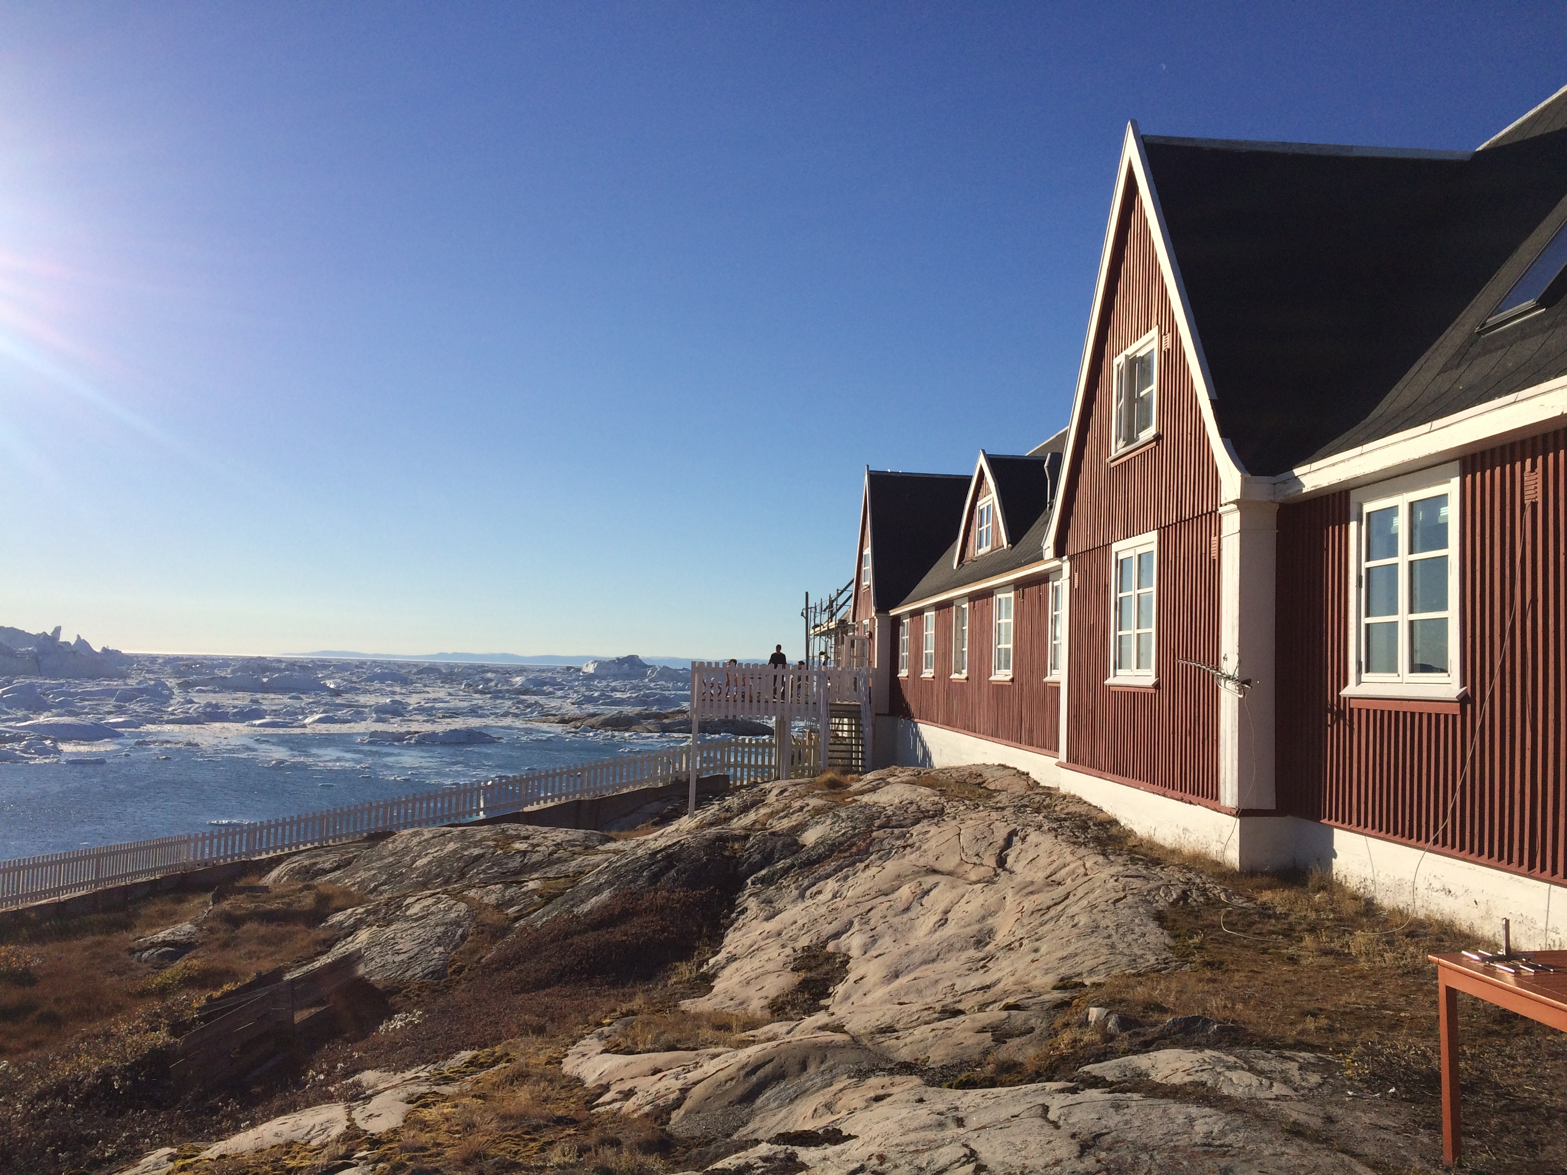
Transport til/fra lufthavnen:
Der var gået lidt galt i kommunikationen omkring min ankomst, der var derfor en lille times ventetid i lufthavnen før jeg blev hentet. Men meget fin og præcis aftale ved afrejse, selvom det var tidligt om morgenen. Portørerne er meget søde og imødekommende.

Bolig
Der er reserveret 2 værelser til medicinstuderende over patienthotellet, der ligger i forlængelse af hospitalet – man skal derfor ikke udenfor når man skal møde om morgenen.
Jeg boede i nr. 15. Værelset var ikke så stort og en lidt ukomfortabel seng/sovesofa, hvilket dog er helt og fuldstændigt ligegyldigt når man kigger ud af vinduet med udsigt ud til isfjorden (dette billede er taget fra vinduet på mit værelse).

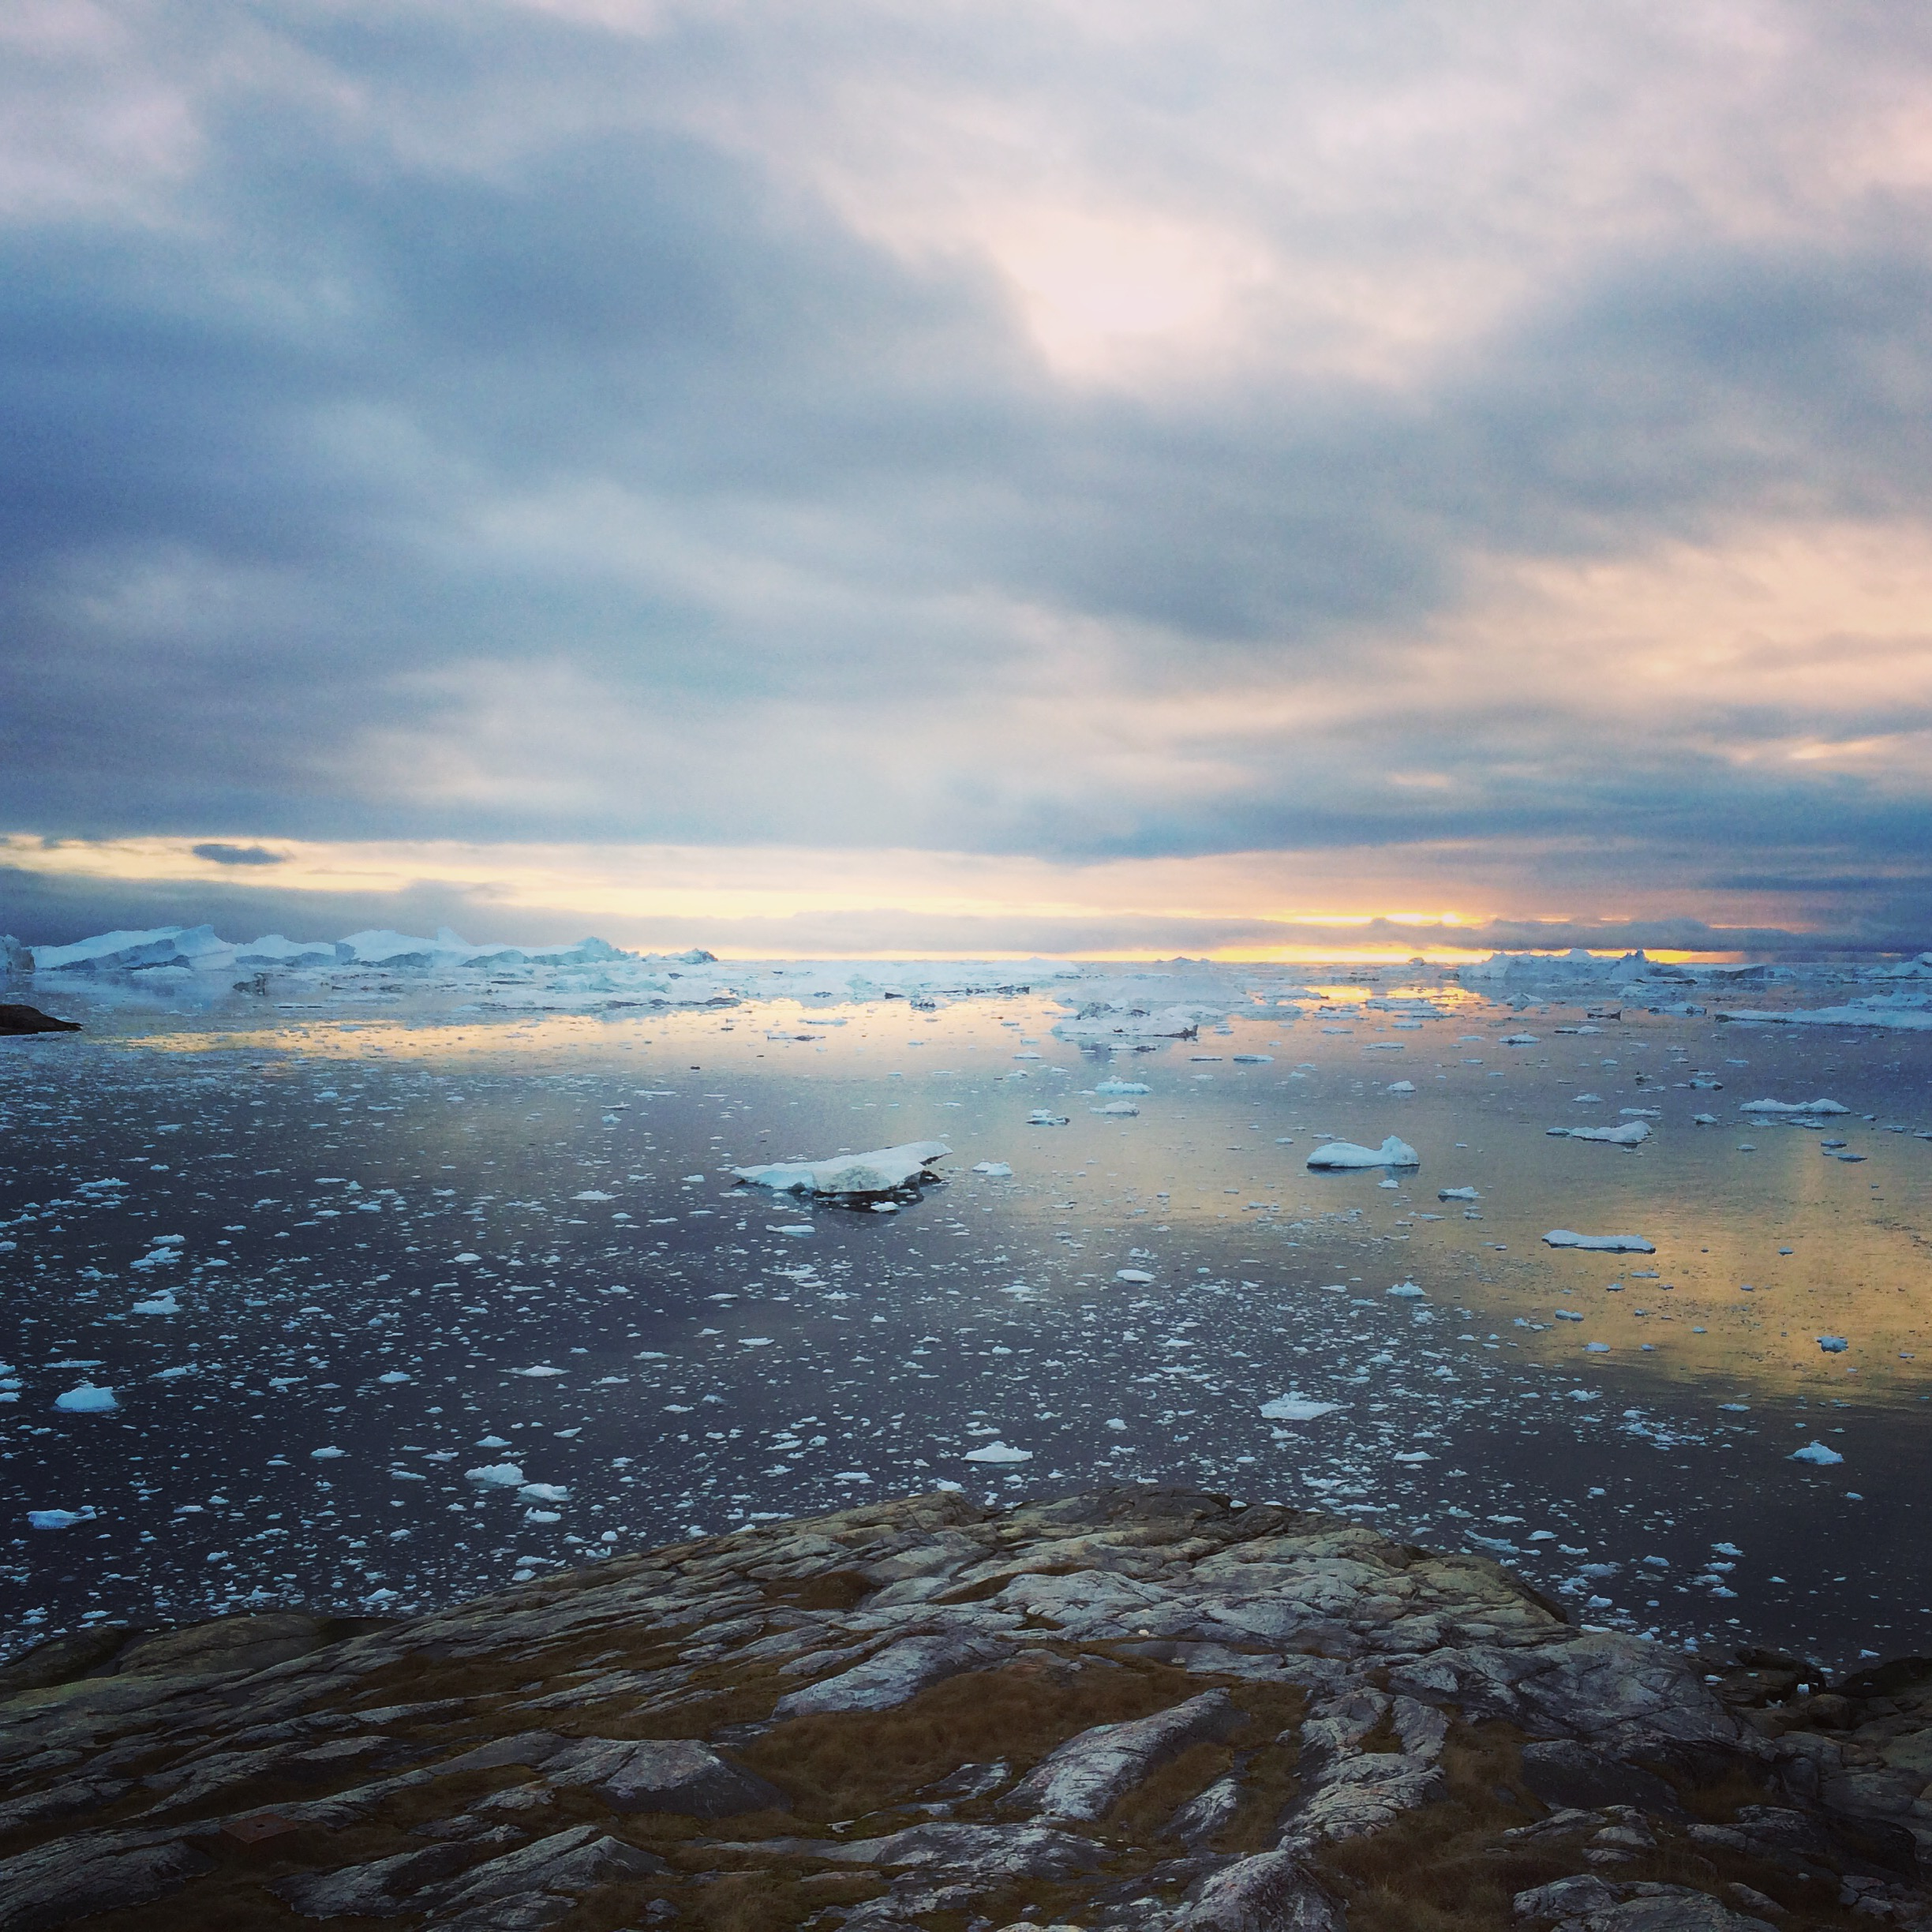

Værelset lige på den anden side af gangen boede den anden stud. med. Værelset er lidt større og angiveligt en bedre seng, udsigten er dog ned til gården og hovedindgangen til hospitalet. Der er flere toiletter fordelt ned langs den lange gang ned til køkkenet. Ca. halvvejs nede af gangen ligger et tørrerum og bad. Dejligt varmt vand. Køkkenet er udstyret som et alm. køkken med de mest væsentlige ting; køle/fryseskabe, ovn, gryder osv. Knivene er sløve og ikke optimale til at filetere fisk og lign. – men man kan komme langt med lidt stædighed.

Vask
Der kan købes vaskemønter hos sekretærerne til 20kr pr. styk. Så kan man vaske tøj ovre i funktionærboligen nede af vejen. Man skal selv købe sæbe.

Mobil og internet
Der er en studentertelefon hvor igennem sygehuset kan få fat på en, og hvor man kan få fat på vagthavende hvis behov.
Priserne ved brug af sin egen telefon er meget afhængig af det telefonselskab man bruger derhjemme; nogle har rimelige priser, andre meget urimeligt dyre. Der er wifi på hospitalet, det kan bruges på selve afdelingen og i ambulatoriet. Over patienthotellet (hvor man som medicinstuderende bor) når nettet kun bestemte områder nær køkken og badefaciliteter – så der er rig mulighed for at koble af fra medierne. Man kan dog købe internet til sin telefon, dette er dog angiveligt en dyr affære.

Kost

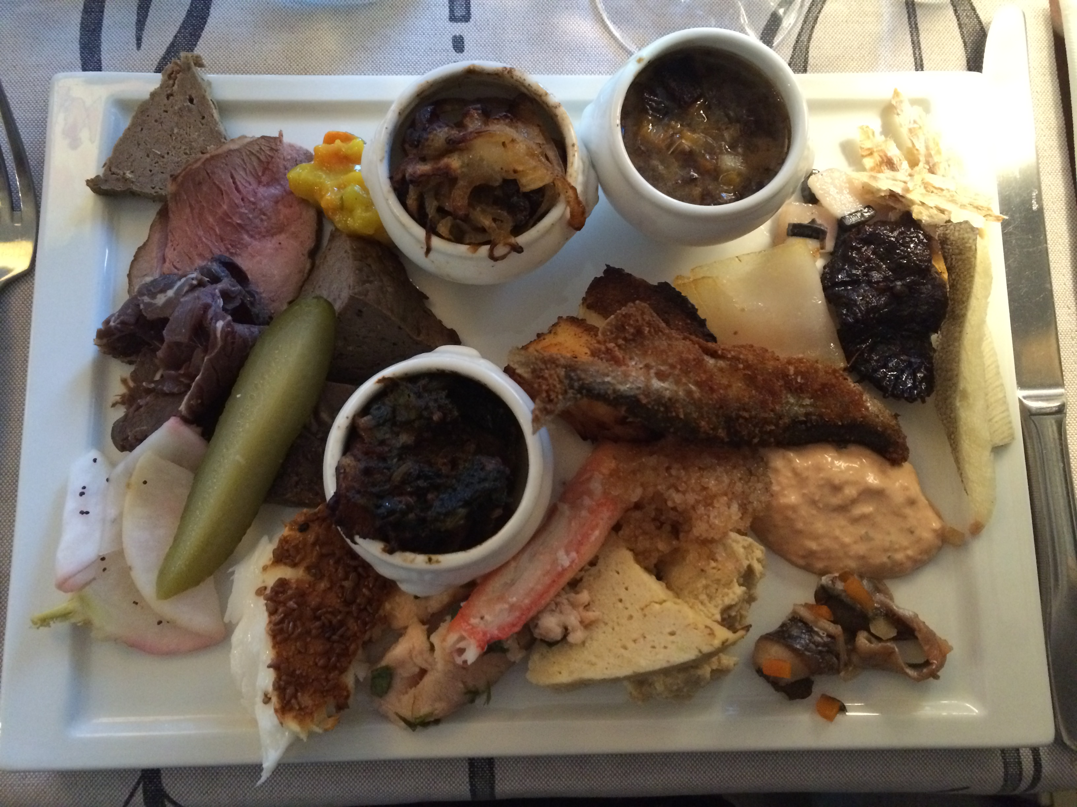

Der er rigeligt med indkøbsmuligheder. Priserne er høje, og man shopper derfor tit tilbudsvarer. Men de har stort set alle varer, så man behøver ikke slæbe alt muligt med hjemmefra. Især vin, spiritus og slik er meget dyrt, så hvis man på forhånd ved, at man gerne vil nyde en G&T eller et glas vin eller 2, kan man med fordel købe det med fra lufthavnen. Det samme med slik, der er dog vist kilo begrænsning på.

Budget
Flybillet: 7600kr
Logi: 850kr
Ture: 6500kr
Mad:

Fritid/socialt
Mange af de ansatte på sygehuset er der for en begrænset periode, og de fleste vil meget gerne lave aktiviteter efter arbejde og i weekenderne. Vi holdt strikke/syklub hos os (over patienthotellet) hver onsdag. Fysioterapeuterne og nogle politimænd har startet crossfit i fjeldet hver torsdag kl. 17; om vinteren tror jeg de rykker indendørs. Der er adgang til et fitnesscenter i byen. Der er fredagsbar på hotel icefjord hver fredag kl. 17. Derudover er der tit nogen der gerne vil med på kortere og længere ture – både i hverdagen og i weekenderne. Vi vandrede til et lokalt vandfald en weekend, en tur på omkring 18km. En anden weekend sejlede vi til Rodebay, en lille bygt lidt nord for Ilulissat og vandrede hjem, tror turen var på omkring 25-26km. De 2 medicinstuderende der var i Asiaat, kom til Ilulissat med en sygeplejerske og en tandlæge, de vandrede turen med en læge fra Ilulissat, en politimand, den anden medicinstuderende og jeg selv.
Derudover er der mange dejlige, virkeligt godt afmærkede vandreruter omkring byen og ned langs isfjorden.

Derudover var jeg ude og pilke torsk og filetere dem efterfølgende. Jeg var også med til at partere et rensdyr. Vi fiskede også fra stenene foran hospitalet, de kan dog ikke spises, men kan bruges som hundeføde. Mange har hunde man kan tage med ud og besøge. De lugter lidt, men er virkeligt søde. Hvis man ikke selv har en fiskestang, er der med garanti en der har en man kan låne.
Inden jeg startede mit ophold var jeg på en 3-dages vandretur.

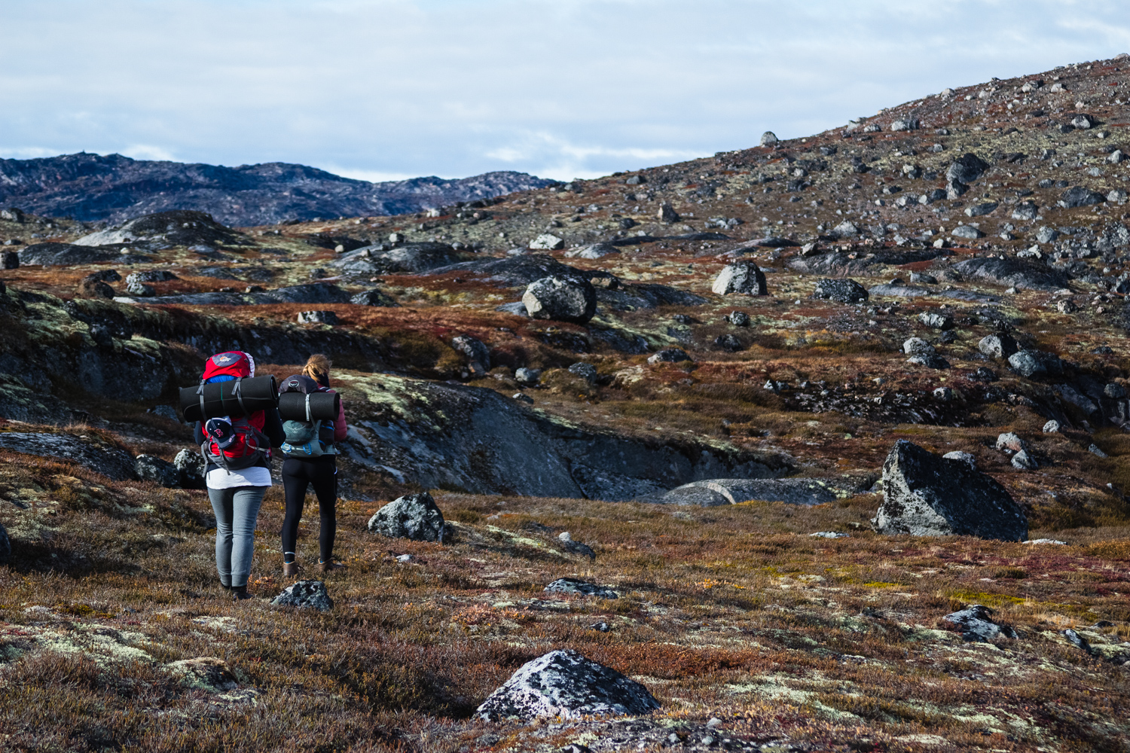

Derudover er det bare om at lave aftaler om te og mad med dem man lige synes man har lyst til at spise og drikke te med ;) Der er også gode muligheder for at smage grønlandsk mad på byens restauranter. Jeg fik grønlandsk tapas på Mammatut, og fik flere gange moskusokse burger på hotel actic.

Sidst men ikke mindst; husk at nyde det helt fantastisk september-nordlys!

Alt i alt en helt fantastisk oplevelse, som jeg meget meget varmt kan anbefale.

